MST（Minimum Spanning Tree，最小生成树）问题有两种通用的解法，Prim**[算法](http://lib.csdn.net/base/datastructure" \o "算法与数据结构知识库" \t "http://blog.csdn.net/yeruby/article/details/_blank)**就是其中之一，它是从点的方面考虑构建一颗MST，大致思想是：设图G顶点集合为U，首先任意选择图G中的一点作为起始点a，将该点加入集合V，再从集合U-V中找到另一点b使得点b到V中任意一点的权值最小，此时将b点也加入集合V；以此类推，现在的集合V={a，b}，再从集合U-V中找到另一点c使得点c到V中任意一点的权值最小，此时将c点加入集合V，直至所有顶点全部被加入V，此时就构建出了一颗MST。因为有N个顶点，所以该MST就有N-1条边，每一次向集合V中加入一个点，就意味着找到一条MST的边。

用图示和代码说明：

初始状态：

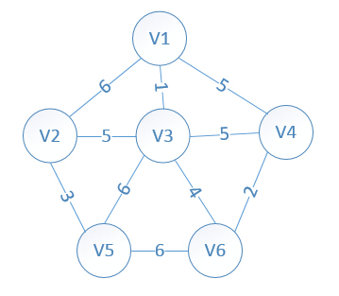

设置2个**[数据结构](http://lib.csdn.net/base/datastructure" \o "算法与数据结构知识库" \t "http://blog.csdn.net/yeruby/article/details/_blank)**：

lowcost[i]:表示以i为终点的边的最小权值,当lowcost[i]=0说明以i为终点的边的最小权值=0,也就是表示i点加入了MST

mst[i]:表示对应lowcost[i]的起点，即说明边<mst[i],i>是MST的一条边，当mst[i]=0表示起点i加入MST

我们假设V1是起始点，进行初始化（*代表无限大，即无通路）：

lowcost[2]=6，lowcost[3]=1，lowcost[4]=5，lowcost[5]=*，lowcost[6]=*

mst[2]=1，mst[3]=1，mst[4]=1，mst[5]=1，mst[6]=1，（所有点默认起点是V1）

明显看出，以V3为终点的边的权值最小=1，所以边<mst[3],3>=1加入MST

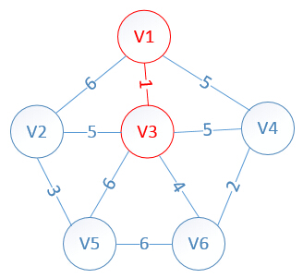

此时，因为点V3的加入，需要更新lowcost数组和mst数组：

lowcost[2]=5，lowcost[3]=0，lowcost[4]=5，lowcost[5]=6，lowcost[6]=4

mst[2]=3，mst[3]=0，mst[4]=1，mst[5]=3，mst[6]=3

明显看出，以V6为终点的边的权值最小=4，所以边<mst[6],6>=4加入MST

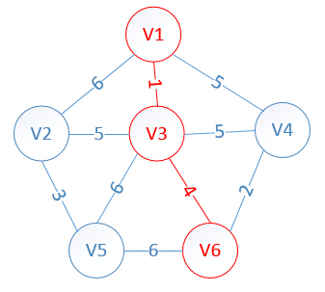

此时，因为点V6的加入，需要更新lowcost数组和mst数组：

lowcost[2]=5，lowcost[3]=0，lowcost[4]=2，lowcost[5]=6，lowcost[6]=0

mst[2]=3，mst[3]=0，mst[4]=6，mst[5]=3，mst[6]=0

明显看出，以V4为终点的边的权值最小=2，所以边<mst[4],4>=4加入MST

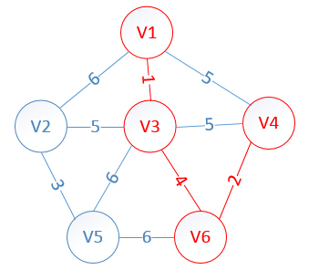

此时，因为点V4的加入，需要更新lowcost数组和mst数组：

lowcost[2]=5，lowcost[3]=0，lowcost[4]=0，lowcost[5]=6，lowcost[6]=0

mst[2]=3，mst[3]=0，mst[4]=0，mst[5]=3，mst[6]=0

明显看出，以V2为终点的边的权值最小=5，所以边<mst[2],2>=5加入MST

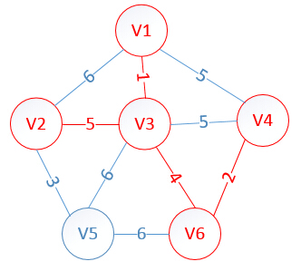

此时，因为点V2的加入，需要更新lowcost数组和mst数组：

lowcost[2]=0，lowcost[3]=0，lowcost[4]=0，lowcost[5]=3，lowcost[6]=0

mst[2]=0，mst[3]=0，mst[4]=0，mst[5]=2，mst[6]=0

很明显，以V5为终点的边的权值最小=3，所以边<mst[5],5>=3加入MST

lowcost[2]=0，lowcost[3]=0，lowcost[4]=0，lowcost[5]=0，lowcost[6]=0

mst[2]=0，mst[3]=0，mst[4]=0，mst[5]=0，mst[6]=0

至此，MST构建成功，如图所示：

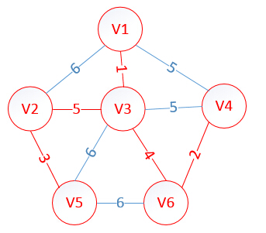

根据上面的过程，可以容易的写出具体实现代码如下（cpp）：

1. #include<iostream>
2. #include<fstream>
3. **using**  **namespace** std;
5. #define MAX 100
6. #define MAXCOST 0x7fffffff
8. **int** graph[MAX][MAX];
10. **int** prim(**int** graph[][MAX], **int** n)
11. {
12. **int** lowcost[MAX];
13. **int** mst[MAX];
14. **int** i, j, min, minid, sum = 0;
15. **for** (i = 2; i <= n; i++)
16. {
17. lowcost[i] = graph[1][i];
18. mst[i] = 1;
19. }
20. mst[1] = 0;
21. **for** (i = 2; i <= n; i++)
22. {
23. min = MAXCOST;
24. minid = 0;
25. **for** (j = 2; j <= n; j++)
26. {
27. **if** (lowcost[j] < min && lowcost[j] != 0)
28. {
29. min = lowcost[j];
30. minid = j;
31. }
32. }
33. cout << "V" << mst[minid] << "-V" << minid << "=" << min << endl;
34. sum += min;
35. lowcost[minid] = 0;
36. **for** (j = 2; j <= n; j++)
37. {
38. **if** (graph[minid][j] < lowcost[j])
39. {
40. lowcost[j] = graph[minid][j];
41. mst[j] = minid;
42. }
43. }
44. }
45. **return** sum;
46. }
48. **int** main()
49. {
50. **int** i, j, k, m, n;
51. **int** x, y, cost;
52. ifstream in("input.txt");
53. in >> m >> n;//m=顶点的个数，n=边的个数
54. //初始化图G
55. **for** (i = 1; i <= m; i++)
56. {
57. **for** (j = 1; j <= m; j++)
58. {
59. graph[i][j] = MAXCOST;
60. }
61. }
62. //构建图G
63. **for** (k = 1; k <= n; k++)
64. {
65. in >> i >> j >> cost;
66. graph[i][j] = cost;
67. graph[j][i] = cost;
68. }
69. //求解最小生成树
70. cost = prim(graph, m);
71. //输出最小权值和
72. cout << "最小权值和=" << cost << endl;
73. system("pause");
74. **return** 0;
75. }

Input：

1. 6 10
2. 1 2 6
3. 1 3 1
4. 1 4 5
5. 2 3 5
6. 2 5 3
7. 3 4 5
8. 3 5 6
9. 3 6 4
10. 4 6 2
11. 5 6 6

Output：

1. V1-V3=1
2. V3-V6=4
3. V6-V4=2
4. V3-V2=5
5. V2-V5=3
6. 最小权值和=15
7. 请按任意键继续. . .